PLA DE TREBALL 11- 15 DE NOVEMBRE

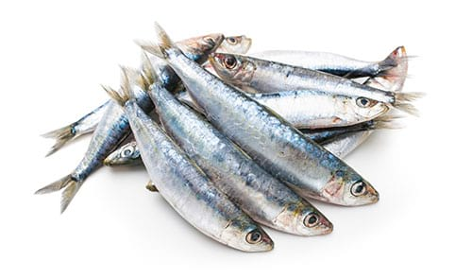
Escletxa
Pujar
Aigüera
Quantitat
Faig

EINES | Problemes  Taules  Operacions, divisions i multiplicacions  Alimentació saludable  Lectura en veu alta
BAULES | El banc de sang  La circulació de la sang  El cor  L’ alimentació
VIP | Pintem com Modigliani
TUTORIA | Pensem diferent i mirem d’ entendre’ns

AMBIENTS
Aquesta setmana no tenim ambients

